Wielkanoc na Lubelszczyźnie

Wielkanoc. Święto to łączy w sobie ogromne bogactwo tradycji, również tych kulinarnych. Wielkanocny stół kojarzy się przede wszystkim z obfitością i różnorodnością. Nie może zabraknąć na nim rozmaitych wędlin, jajek no i oczywiście żurku lub białego barszczu. Dzisiaj Marcin Sikora, wieloletni szef kuchni i ambasador marki Winiarnia Zamojska zaprasza do odkrywania niepowtarzalnych smaków Lubelszczyzny, serwując nam pieczeń wieprzową z jajkiem oraz biały barszcz, który na Roztoczu tradycyjnie podaje się z pokruszonym, lokalnym twarogiem.

Świąteczna pieczeń wieprzowa z jajkiem

Potrzebny sprzęt: miski, blaszka do pieczenia keksówka , noże, łyżki, garnek
Czas przygotowania: około 90 minut
Poziom trudności: łatwy
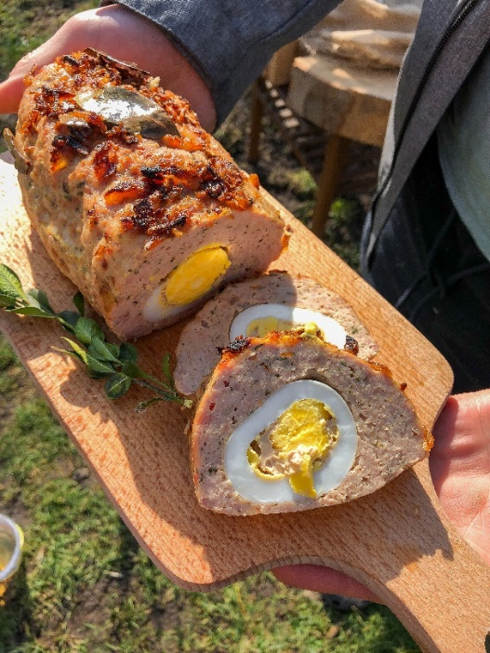
Składniki:
- 0,60 kg łopatki wieprzowej mielonej
- 0,20 kg surowego boczku mielonego
- 3 ząbki czosnku
- 1 łyżeczka suszonego lubczyku
- 1 łyżeczka suszonego majeranku
- ½ łyżeczki mielonego kminku
- ½ łyżeczki mielonego cząbru
- ½ łyżeczki suszonego tymianku
- 1 łyżka prażonej cebuli
- 1 szt. surowego jajka
- 100 ml zimnej wody
- 4 szt. gotowanych jajek
- sól i pieprz do smaku

Sposób wykonania:

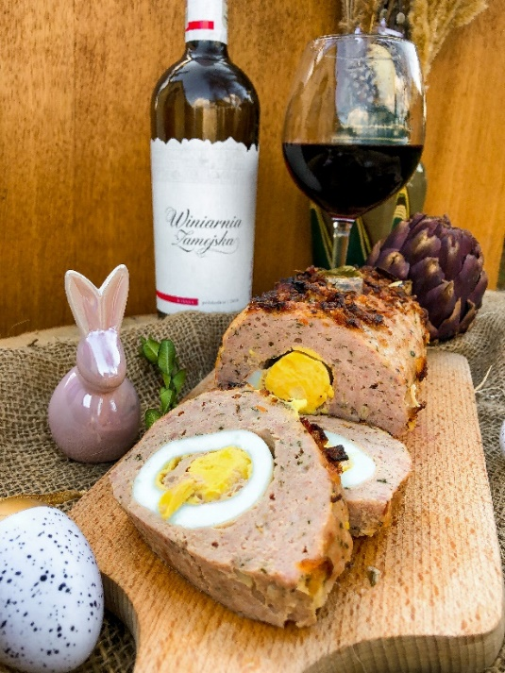
1) mieloną łopatkę razem z boczkiem wrzucamy do miski dodajemy surowe jajko, zimną wodę, suszone zioła, tarty czosnek i wyrabiamy jednolitą masę doprawiając do smaku solą i pierzem
2) gotowe mięso wykładamy na deskę. Formujemy prostokąt, na środku wzdłuż układamy gotowane jajka i formujemy pieczeń
3) gotową pieczeń przekładamy do blaszki keksówki, dekorujemy cebulką prażoną i pieczemy w rozgrzanym piekarniku w temperaturze 150 stopni przez około 40 minut.
Pieczeń idealnie komponuje się z winem z owoców, np. Winiarnia Zamojska Wiśnia.

Wielkanocny barszcz biały

Potrzebny sprzęt: garnek , patelnia, łyżki, deska do krojenia, noże, rózga, miski, tarka, słoik
Czas przygotowania: około 120 minut
Poziom trudności: łatwy

Składniki na zakwas pszenny :

- 6 łyżek mąki pszennej pełnoziarnistej
- 3 szt. liścia laurowego
- 4 szt. ziela angielskiego
- 3 ząbki czosnku
- Szczypta soli
- 1 łyżeczka suszonego majeranku
- 1 łyżeczka suszonego lubczyku
- 1 łyżka kwasu z kiszonych ogórków (by zaszczepić bakterie można pominąć)
- 600 ml wody
- Litrowy słoik

Sposób wykonania zakwasu:
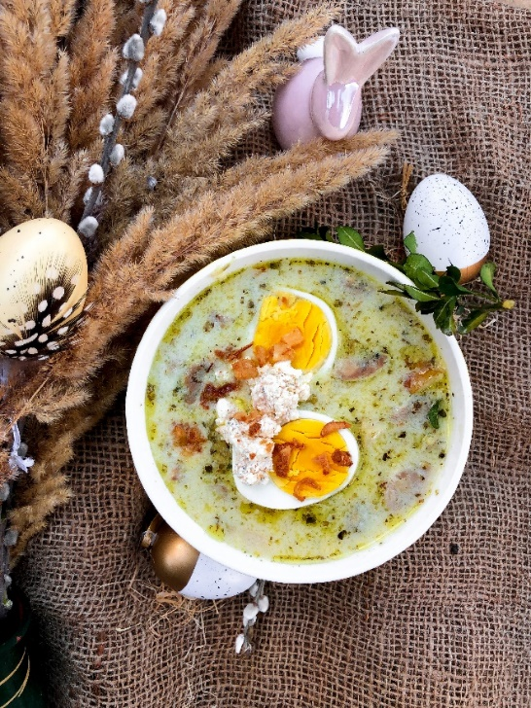
1) Wszystkie składniki włożyć do słoika i zalać wodą
2) Przykryć gazą lub lniana ściereczką. Pozostawić na około 5 do 7 dni

Składniki na barszcz:
- 0,40 kg szynki wieprzowej surowej
- 0,50 kg kiełbasy białej parzonej
- 0,40 kg wędzonego boczku
- 0,40 kg wędzonej kiełbasy
- 2 łyżki tartego chrzanu
- 500 ml zakwasu pszennego
- 1 szt. marchewki
- 1 szt. pietruszki
- 2 ząbki czosnku
- sól i pieprz do smaku
- ½ łyżki majeranku
- ½ łyżki suszonego lubczyku
- 1 łyżka cebuli pokrojonej w kostkę
- 300 ml śmietany 18%
- 2, 5 litra wody

Sposób wykonania:
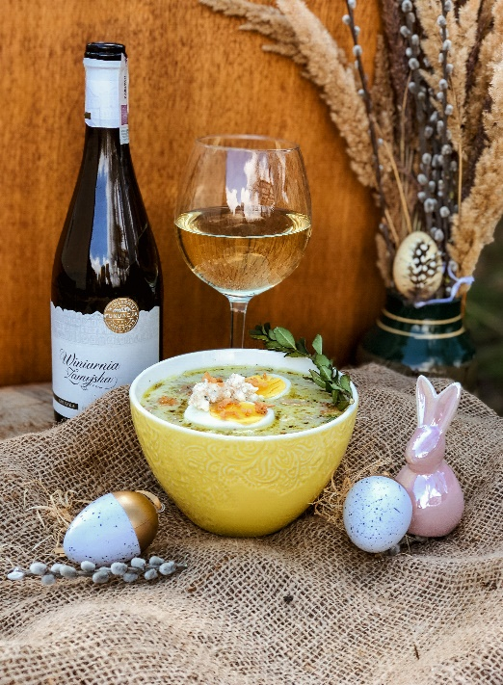
1) Szynkę wieprzową razem z marchewką i pietruszką zalewamy wodą i gotujemy na wolnym ogniu wywar przez około 60 minut
2) Gotowy wywar przecedzić a szynkę pokroić w kostkę
3) Boczek wędzony pokroić w kostkę, a kiełbasy w pół plastry
4) Boczek przesmażyć razem z cebulą następnie dodać kiełbasy, całość podsmażyć.
5) Podsmażone kiełbasy i szynkę dodajemy do wywaru i doprowadzamy do wrzenia, następnie dodajemy zakwas oraz zahartowaną śmietanę, doprawiamy do smaku
6) Na koniec dodajemy suszone zioła i chrzan z tartym czosnkiem
7) Barszcz biały podajemy z gotowanym jajkiem oraz pokruszonym, roztoczańskim twarogiem

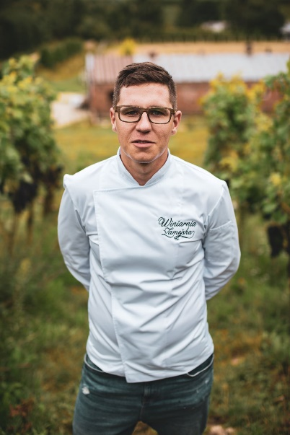
Marcin Sikora - Pochodzący z Lubelszczyzny ambasador marki Winiarnia Zamojska i wieloletni szef kuchni Restauracji Esencja w ****ARTIS Hotel & SPA w Zamościu. Bezapelacyjny fan kuchni polskiej, która jak sam podkreśla ukształtowała jego cały charakter kulinarny. Autor bloga WCINAJ POLSKĘ, na którym prezentuje swoje autorskie przepisy na dania, stanowiące jego własną interpretację kuchni staropolskiej. Tworzone przez niego potrawy to nie tylko kompozycja najlepszych polskich smaków w nieco bardziej nowoczesnym wydaniu, ale często również sentymentalna podróż do czasów dzieciństwa.

